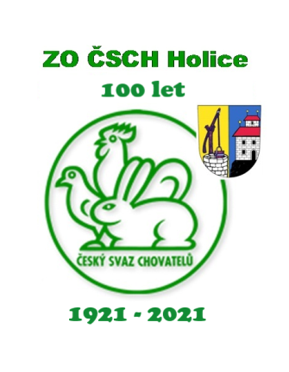
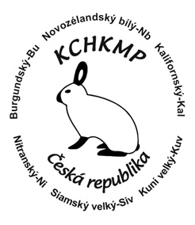
ZO ČSCH Holice
a
Klub chovatelů králíků masných plemen
zve
XXX. MISTROVSTVÍ KLUBU
MASNÝCH PLEMEN KRÁLÍKŮ
s mezinárodní účastí
SOBOTA 13. ÚNORA 2021.
8 – 14 hodin.
Velká část králíků nabídnuta k prodeji.
Výstavní areál ZO ČSCH Holice, Puškinova 1018
Více informací na www.chovatele-holice.wbs.cz

